INDMELDELSESBLANKET
NAVN ___________________________________

ADRESSE ___________________________________

POSTNR. ___________________________________

BY ___________________________________

TELEFON __________________________________

E-MAIL ___________________________________

Alle oplysninger opbevares i henhold til forskrifter i den nye Persondata lov

MEDLEMSSKAB:

Enkeltperson (kontingent 175,- /år)

Par (kontingent 300,- /år)

NYHEDSBREVE
JA TAK – vil gerne modtage nyhedsbreve fra SKK

Indbetaling til foreningen på kontonummer: 0661 – 7555660175. Indmeldelse kan også ske på
Svanekegaarden hos Mie Hjort eller Booking@svanekegaarden.dk

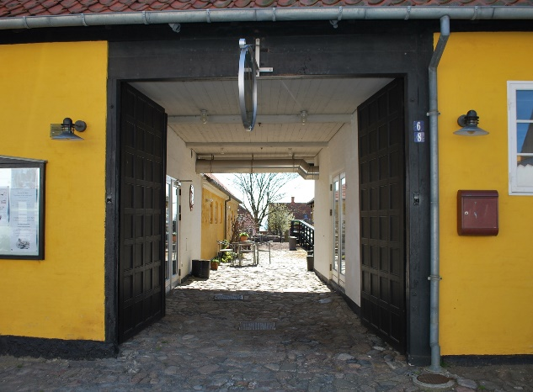

SVANEKEGAARDEN
SKIPPERGADE 2-8
3740 SVANEKE –

Booking@svanekegaarden.dk

+45 56 49 73 72

SVANEKEGAARDEN.DK

SVANEKEGAARDENS KUNST- OG KULTURFORENING
Stiftet i 2002; foreningen tilbyder kulturelle oplevelser og kunstudstillinger i Svanekegaarden.
Kunst og kulturforeningens aktiviteter er funderet i medlemmernes kontingent.
Foreningen modtager lejlighedsvis efter ansøgning støtte fra Statens Kunstfond, Nordea-Fonden, Sparekassen Bornholms Fond og Bornholms Regionskommune, ligesom det lokale erhvervsliv – ikke mindst Dagli´Brugsen - støtter foreningen.

AKTIVITETER og MEDLEMSFORDELE
Foreningen arrangerer skiftende kunstudstillinger i udstillingssalen og i teatersalsfoyeren. Ved udstillinger er der gratis entre for medlemmer i åbningstiden og ved ferniseringer. Medlemmer får 10% rabat ved køb fra udstillinger.
Foreningen afholder – primært uden for højsæsonen – foredrag samt enkelte koncerter og litterære arrangementer i teatersalen.
Ved foreningens arrangementer er der reduceret entré for medlemmer.
Medlemmer modtager nyhedsbreve med oplysninger om foreningens egne og øvrige arrangementer i Svanekegaarden.

KUNSTINDKØB TIL MEDLEMMERNE
Foreningen indkøber kunst – hovedsagelig fra udstillingerne – til udlodning blandt medlemmerne på den årlige generalforsamling.

KUNST- OG KULTURFORENINGEN
Stor tak til de mange frivillige, der udfører et uvurderligt arbejde sammen med foreningens ulønnede bestyrelse.

FORENINGENS BESTYRELSE
Formand Vibeke Eskesen – 30 13 45 18 - vibeke.eskesen@mail.dk
Næstformand Dennis Støvring – 40 95 07 09 – dennis@svaneke17.dk
Kasserer Gudny Nielsen - 43 52 24 14 - gudny.nielsen@gmail.com
Sekretær Jette Spangsby - 28 55 19 44 - spangsby@gmail.com
Best.medlem Jørgen Badsted - 22 42 62 30 - jorgen.badsted@gmail.com
Best.medlem Inger Lassen - 51 43 61 01 - lasseninger@gmail.com
Best.medlem Helga Trap - 56 49 49 76 - vosborg@gmail.com
Suppleant Nanna Wermelin - 21 61 28 64 - nw@cabh.dk
Suppleant Thea Riis Pedersen – 30 91 62 28 -
theartcall@hotmail.com

